Министерство науки и высшего образования Российской Федерации

Федеральное государственное бюджетное образовательное учреждение

высшего образования

«Вятский государственный университет»

Колледж ВятГУ

**ОТЧЕТ**

**ПО ДОМАШНЕЙ КОНТРОЛЬНОЙ РАБОТЕ №1**

**«ВЫЧИСЛЕНИЕ ЗНАЧЕНИЯ ФУНКЦИИ»**

**ПО ДИСЦИПЛИНЕ «ОСНОВЫ АЛГОРИТМИЗАЦИИ И ПРОГРАММИРОВАНИЯ»**

Выполнил: студент учебной группы

ИСПк-203-52-00

Леушина Анна Станиславовна

Преподаватель:

Сергеева Елизавета Григорьевна

Киров

2023

Содержание

1. Цель работы

2. Формулировка задания (с вариантом)

3. Описание алгоритма

4. Схема алгоритма с комментариями

5. Код программы

6. Результат выполнения программы

7. Вывод

**1. Цель работы:** изучить базовую структуру организации программы и основные конструкции языка программирования Pascal.

**2. Формулировка задания (Вариант: 15)**

1. Написать программу, вычисляющую значение функции:

e^x+x^2, если x<-7;

lg(x)*x^(0,1*x)- -x, если -7<=x<-5;

(ln(x) /x^(0,1*x)) *(cos(2*x)/cos(x)), если -5<=x<5;

Sin(x)*x^(0,1*x), если 5<=x.

2. Вычислить значение функции на интервале [-9;7] с шагом 0,1.

Алгоритм решения задания:

1. Инициализировать переменную "x" со значением -9. 2. Создать цикл, который будет выполняться, пока "x" меньше или равно 7. 3. Внутри цикла проверить условия для каждого интервала и вычислить значение функции в соответствии с указанными формулами: - Если "x" меньше -7, то вычислите значение функции по формуле e^x + x^2. - Если "x" больше или равно -7 и меньше -5, то вычислить значение функции по формуле lg(x) * x^(0.1*x) - -x. - Если "x" больше или равно -5 и меньше 5, то вычислить значение функции по формуле (ln(x) / x^(0.1*x)) * (cos(2*x) / cos(x)). - Если "x" больше или равно 5, то вычислить значение функции по формуле sin(x) * x^(0.1*x). 4. Вывести значение функции для текущего значения "x". 5. Увеличить значение "x" на 0.1. 6. Вернуться к шагу 3 и повторить процесс для следующего значения "x". 7. Когда значение "x" превысит 7, завершить выполнение цикла. 8. Завершить программу. Таким образом, данный алгоритм позволяет вычислить значение функции на интервале [-9;7] с шагом 0.1 и вывести результаты.

**3. Схема алгоритма с комментариями**

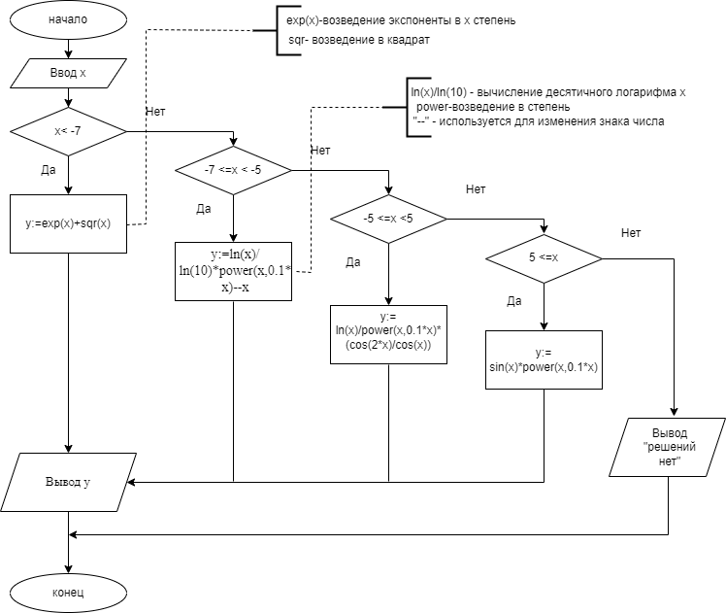

Рис 1. Схема алгоритма с комментариями к программе 1

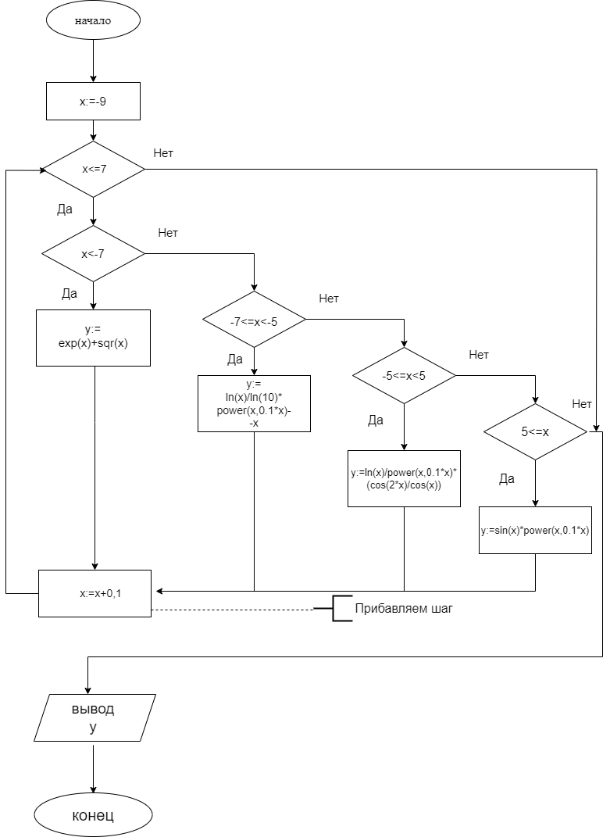

Рис 2. Схема алгоритма с комментариями к программе 2

**4. Код программы:**

**Программа 1:**

**program** frogsmile;

**var** x, y: real;

**begin**

writeln('Введите значение x:');

readln(x);

**if** x < -7 **then**

y:= exp(x)+sqr(x)

**else if** (x >= -7) **and** (x < -5) **then**

y := ln(x)/ln(10) *power(x,0.1*x)--x

**else if** (x >=-5) **and** (x<5) **then**

y:= ln(x)/power(x,0.1*x) *(cos(2*x)/cos(x))

**else if** 5<=x **then**

y := sin(x)*power(x,0.1*x);

writeln('y=', y:0:2);

readln;

**end**.

**Программа 2:**

**program** frogsmile;

**var** x, y: real;

**begin**

x:=-9;

**while** x<=7 **do**

**begin**

**if** x < -7 **then**

y:= exp(x)+sqr(x)

**else if** (x >= -7) **and** (x < -5) **then**

y := ln(x)/ln(10) *power(x,0.1*x)--x

**else if** (x >=-5) **and** (x<5) **then**

y:= ln(x)/power(x,0.1*x) *(cos(2*x)/cos(x))

**else if** 5<=x **then**

y := sin(x)*power(x,0.1*x);

x:=x+0.1;

writeln('y=', y:0:2);

**end**;

**end**.

**5. Результат выполнения программы**

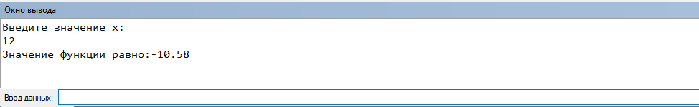

Рис 3. Результат выполнения программы 1

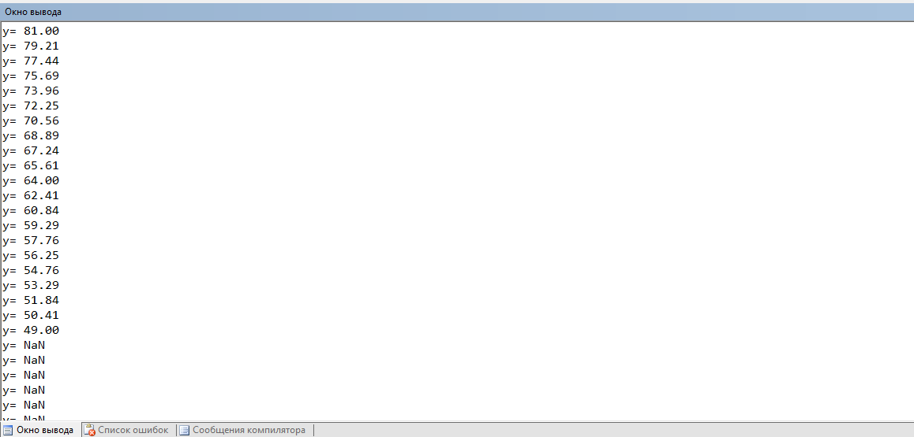

Рис 4. Результат выполнения программы 2

**6. Вывод**

При выполнении домашней контрольной работы №1 мы столкнулись с проблемой вывода неизвестного нам «NaN» (Not a Number). «NaN» -это значение с плавающей запятой, которое обозначает не число. Оно используется для указания того, что результат вычисления является не числом, а не определенным значением. «NaN» возникает из-за ошибок в коде, например, когда вы пытаетесь разделить переменную на ноль или использовать некорректную математическую операцию. Чтобы избавиться от «NaN», нужно найти и исправить ошибки в коде. Кроме того, «NaN» может возникнуть при работе с библиотеками или API, которые возвращают нечисловые значения. В этом случае, чтобы избавиться от «NaN», вам нужно проверить возвращаемые значения и обработать их соответствующим образом. Также при выполнении работы мы познакомились с функцией power, которая возводит число в степень.

В работе была использована такая программа, как Draw.io. Draw.io - это онлайн-редактор диаграмм и схем, который позволяет создавать различные виды диаграмм, схем, планов и других графических объектов. Он широко используется в различных отраслях, таких как бизнес, образование, наука и т.д., для создания визуализаций, презентаций и документации. С помощью Draw.io можно легко и быстро создавать профессиональные диаграммы, схемы и другие графические объекты, а также экспортировать их в различные форматы, такие как PNG, JPEG, SVG и другие..